«Гитарный тюнер» - это программа, которая поможет вам настроить классическую или акустическую шестиструнную гитару. Запустите программу и вы увидите такое окно:
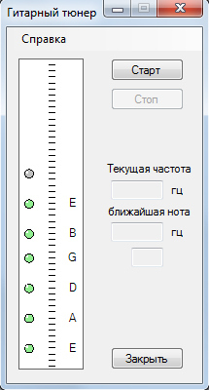
Нажмите кнопку «старт» и выберите нужное устройство для захвата звука:
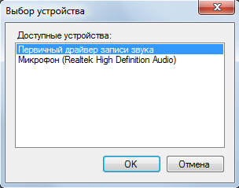
Затем поднесите микрофон к гитаре и извлеките ноту на открытой струне.
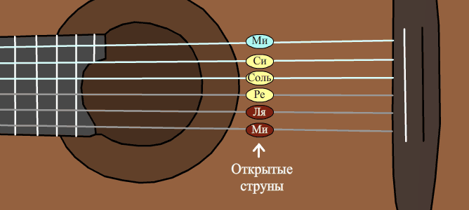
Ми = E, Ля = A, Ре = D, Соль = G, Си = B, Ми = E
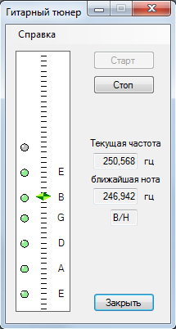
В поле окна программы «Текущая частота» отображается частота извлекаемого звука. Если эта частота меньше эталонной (поле «ближайшая нота»), то струну необходимо подтянуть. Если больше – ослабить. По ползунку слева также можно определить ослаблена ли или перетянута струна.
При нажатии кнопки «стоп» запись звука остановится.

Если программа перестанет работать, то писать можно хоть Папе Римскому. Это не возбраняется. Еще говорят, что помогают танцы с бубном.
Успехов в игре на гитаре!
С уважением, Шапкин Игорь.

